NIJMEGENDANST - BEACH PARTY – BEACHFABRIEK NIJMEGEN – 20 OKTOBER 2018
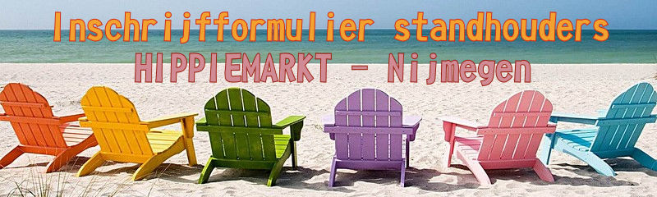
De Hippiemarkt vindt plaats van 12:00 tot 17:00 uur in een hal op de 1ste verdieping van de voormalig soep- en vermicelli fabriek van de HONIG, rondom de BEACHFABRIEK, met een zandbak van 5 volleybalvelden groot.
De plek waar overdag van alles te doen is en avonds heerlijk gedanst kan worden met de blote voeten in het zand op muziek van diverse DJ’s.
De “standplaatsen” bestaan enkel uit vloeroppervlak die per m² gehuurd kan worden.
M.a.w. rek, tafel, stoel(tjes) dienen zelf meegenomen te worden.
Er is plek voor + 60 standhouders en de 1-m² prijs is € 6,00. Vanaf 2-m² kan er gehuurd worden!
Er is een grote fabriekslift waarmee grote spullen naar de 1ste verdieping vervoerd kunnen worden!
LET OP!
- Met deelname aan de Hippie Markt verplicht jij je als deelnemer je stand voor aanvang van de markt om 12:00 uur gereed te hebben.
- En mag jij je stand pas opruimen “na” sluitingstijd van de markt om 17:00 uur
INSCHRIJVEN
Bedrijfsnaam/Particulier:
Naam:
Adres: Postcode: Woonplaats:
Telefoon: E-mailadres:
WAT GA JE AANBIEDEN? O aankruisen wat van toepassing is
O Kleding
O Sieraden / Mineralen
O Schoonheid- / Gezondheid producten
O Kunst en Design
O Muziek instrumenten
O Accessoires
O (Wand)Kleden
O (Stoel)Massage
O Andere producten zoals:
O Andere diensten zoals:
HOEVEEL VLOEROPPERVLAK WENS JE TE GEBRUIKEN? O aankruisen wat van toepassing is
O 2 M2 X € 6,00 = € 12,00 *
O 3 M2 X € 6,00 = € 18,00 *
O 4 M2 X € 6,00 = € 24,00 *
O 5 M2 X € 6,00 = € 30,00 *
O 6 M2 X € 6,00 = € 36,00 *
O 7 M2 X € 6,00 = € 42,00 *
O 8 M2 X € 6,00 = € 48,00 *
O 9 M2 X € 6,00 = € 54,00 *
O 10 M2 X € 6,00 = € 60,00 *
O Meer?:………… *
* Prijzen zijn exsclusief de BTW *

Ondergetekende verklaart hiermee actief deel te nemen aan de HIPPIE MARKT, georganiseerd door NijmegenDanst.NL in het HONIG-complex d.d. 20-10-2018

O Ik neem zelf een rek, tafel, stoel mee of anders namelijk:……………………..

Wij verzoeken je na inschrijving dit formulier ingevuld en ondertekend aan ons te retourneren (uitprinten, invullen, scannen) en per e-mail sturen aan nijmegendanst@gmail.com vóór 15 september 2018.
Liever per Post?
Stuur dan het inschrijfformulier naar: NijmegenDanst.NL
p/a Korenbloemstraat 42
6542 NJ - Nijmegen

Hierna ontvang je je factuur en “stand nummer”, en kan het geld voor je standplaats overgemaakt worden.
Na ontvangst van het geld is je standplaats definitief. Bij geen betaling zal er geen standplaats toegewezen kunnen worden.

Datum:…………………………………………

Voor akkoord getekend:

Naam:………………………………………….

Handtekening:………………………………...

